Vivaldi – Un Sistem Descentralizat de Estimare a Coordonatelor de Retea

Introducere

Context + problema abordata

Sistemele distribuite adesea necesita abilitate de a prezice timpul necesar pentru a comunica cu un nod din rete afara a il contacta in prealabil. Aceasta problema este rezolvata prin intermediul utilizarii sistemelor de coordinate sintetice.

Sistemele de coordinate sintetice reprezinta o tehnica in sistemele distribuite de asignare a unor coordinate spatiale aproximative cu ajutorul carora poate fi calculat timpul de comunicare intre doua noduri (RTT).

Round Trip Time (RTT) reprezinta timpul necesar pentru transmiterea unui pachet de la transmitator la receptor si inapoi. Acesta reprezinta un factor cheie in masurarea latentei unui sisrem.

Intr-un caz ideal, latenta Internetului ar fi bazat majoritar pe viteza luminii, majoritatea nodurile ar fi conectate intre ele printr-o legatura fizica directa, iar sistemele de rutare are putea determina direct direct aceste cai de comunicare rapide. In acest caz coordinatele sintetice ar putea fi reprezentate chiar de coordonatele de longitudine si latitudine. In realitate, pachetele sunt uneori deviate din diferite cauze precum lipsa cailor de comunicatie directe pe anumtie rute, numarul limitat de locatii acoperite de anumiti provideri de Internet sau chiar intarzierile cauzate de componentele electronice. Acest lucru determina utilizarea unor coordinate sintetice 2D imposibila.

Abilitatea de prezice RTT-ul fara comunicare anterioare intre noduri poate imbunatati considerabil performanta sistemelor ce necesita determinarea celui mai apropiat nod pentru indeplinirea unei sarcini. Acest lucru este in special util pentru sistemele compuse dintr-un numar mare de servere sau atunci cand informatia este minimala. Sistemele de file-sharing si distributie de continut precum KaZaA, BitTorrent sau CoDeeN detin un numar mare de servere. Sistemele precum CFS sau DNS sunt sisteme ce detin un numar mic de servere ce ofera cantitati mici de informatie. Astfel de sistemele beneficiaza de utilizarea unui sistem de coordinate sintetice.

Designul unui sistem sintetic de coordinate potrivit pentru a deserve sisteme distribuite pe scara larga trebuie sa indeplineasca mai multe criterii precum:
- Existenta unui spatiu metric ce poate prezice distantele minimizand eroarea si luand in calcul dificultatile cauzate de rutarea pachetelor prin Internet, timpul de transmisiune si queuing.
- Scalabilitatea la un numar mare de noduri, intrucat sistemele de coordinate sunt adesea utilizate pentru aplicatii cu un numar ridicat de servere.
- Implementarea descentralizata deoarece majoritatea aplicatiilor distribuite nu detin noduri specializate pentru determinarea coordonatelor.
- Minimizarea traficului necesar pentru calcularea coordonatelor. Un sistem ideal nu ar necesita deloc traffic suplimentare si ar putea colecta toata informatia necesara din comunicarea deja existenta.
- Adaptarea la schimbarea conditiilor de retea. Locatia relativa a anumitor noduri poate fi schimbata datorita congestiei de retea sau reconfigurarea sistemului. Astfel este necesara ajustarea coordonatelor sintetic pentru a acomoda aceste schimbari.

Algoritm Serial

Descrierea algoritmului serial

Algoritmul Vivaldi are ca scop determinarea unui set de coordinate sintetice pentru fiecare nod pentru a prezice cat mai exact RTT-ul. Sistemul nu poate determina timpul exact de comunicare intre doua noduri, dar acest algoritm incearca sa minimizeze cat mai mult eroare de predictie.

Sistemele de coordonate utilizeaza urmatoarea formula pentru a calcula eroarea:

$$E= \sum_{i}{\sum_{j}{{\left(L_{ij}-\left\|x_{i}-x_{j}\right\|\right)}^{2}}}$$

In aceasta formula $L_{ij}$ reprezinta adevarata valoare RTT dintre nodurile i si j, iar $x_{i}$ reprezinta coordonatele asignate unui nod i. $\left\|x_{i}-x_{j}\right\|$ reprezinta distanta dintre coodonate in spatiul ales.

Tinand cont de eroarea aleasa, algoritmul simuleaza o retea de arcuri, ce produce coordonate noi, minimizand eroarea. Astfel, algoritmul considera ca intre oricare 2 noduri se afla un arc a carui dimensiune in repaus este data de valoarea curenta a RTT-ului. Alungirea curenta a arcului este determinata de distanta dintre 2 noduri in spatial de coordonate. Energia potentiala a unui astfel de arc este direct proportionala cu alungirea fata de pozitia initiala. Suma acestor energii potentiale pentru toate arcurile din retea este exact functia de eroare care trebuie minimizata.

Algoritmul calculeaza alungirea produsa asupra arcului (eroarea) si foloseste legea lui Hooke pentru a calcula forta aplicata asupra arcului. Forta aplicata unui nod i este suma tuturor fortelor aplicate de catre celelalte noduri asupra lui.

Pentru a simula reteaua de arcuri, algoritmul considera intervale mici de timp la care este ajustata pozitia unui nod si toate fortele aplicate asupra nodurilor sunt recalculate. Valoarea intervalului de timp ales defineste cat de mare va fi modificarea realizata asupra coordonatelor nodurilor, acesta reprezentand un parametru important pentru algoritmul Vivaldi.

Algoritm Paralel

Descrierea algoritmului in format SPMD

Algoritmul Vivaldi paralel presupune ca fiecare nod isi va ajusta singur coordonatele in functie de comunicarea sa cu alte noduri. Astfel, fiecare nod isi va simula singur miscarea in sistemul de arcuri. Fiecare nod din retea cunoaste coordonatele propria, iar in momentul in care comunica cu alt nod, va afla de asemenea RTT-ul fata de nodul respective si coordonatele curente ale celuilalt nod. Folosind aceste informatii, nodul se lasa mutat de catre arcul respectiv, minimzand astfel eroare dintre cele 2 noduri.

Acuratetea algoritmului este guvernata de parametrul timestep ce dicteaza cat de mult I se permie unui nod sa isi ajusteze pozitia. Valorile mari pot determina mutari radicale, iar valorile mici pot reprezenta mutari mici si insignificate pentru coordonatele reale. Valorile mari sunt preferate la inceput cand nodul nu isi cunoaste inca pozitia in retea, iar valorile mici sunt utilizate ulterior pentru a rafina coordonatele. Astfel, algoritmul estimeaza aceasta valorea pe parcursul algoritmului folosind o formula bazat pe eroare locala a nodului curent si eroare locala a nodului cu care comunica.

$$δ= c_{c} × \frac{local error}{local error+remote error}$$

In aceasta formula, $c_{c}$ reprezinta o fractie constanta ( <1).

Analiza & Discutie

Valoarea parametrului timestep

Parametrul timestep defineste cat de mare poate fi pasul facut de un nod in ajustarea coordonatelor la fiecare pas. Consideram mai intai cazul in care acest parametru este constant. Daca acest parametru are o valoare mai mare, atunci coordonatele nodului vor oscila, nereusind sa prezica o latenta apropiata de cea reala. Daca valoare parametrului este prea mica, atunci coordonatele vor converge mult prea incet catre valoarea reala. Acest lucru este demonstrate prin intermediul unui experiment folosind valorile constante 0.001, 0.01 si 0.1 pentru timestep.

In cazul in care parametrul timestep este definit folosind formula enuntata anterior, tot ce trebuie ales este valoare constantei fractionare $c_{c}$. Utilizarea formulei dovedeste eficacitatea utilizarii valorilor mari pentru timestep cand eroare nodului este mare si a valorilor mici pentru a minimize oscilarea in jurul coordonatelor corecte.

Imaginea de mai jos exemplifica testele rulate de autori pentru aceste observatii:
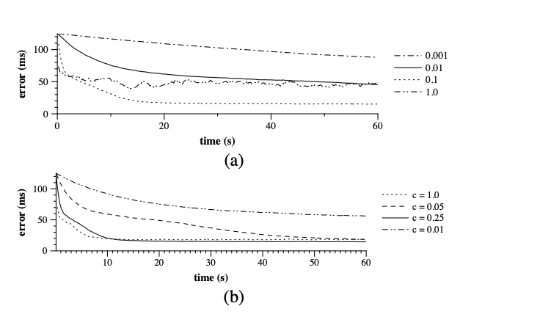

Rezistenta fata de nodurile cu eroare mare

Pentru a verifica rezistenta la nodurile cu eroare mare consideram o retea de 200 noduri in care nodurile isi cunosc deja coordonatele aproximative. Acestei retele ii adaugam alte 200 de noduri ce nu isi cunosc inca coordonatele si rulam algoritmul folosind un timestep constant si un timestep adaptabil in timp.

In cazul utilizarii unei valori constante pentru timestep $δ=0.05$ , la introducerea nodurilor noi, reteaua este modificata complet deoarece nodurile noi vor introduce erori ce determina mutarea coordonatelor. Astfel este nevoie de mai mult timp (t = 250) pentru a putea estima din nou coordonatele intregii retele. In cazul utilizarii formulei pentru timestep si a valorii $c_{c}=0.25$, reteaua nodurile initiale isi pastreaza pozitiile, chiar daca sunt adaugate noduri cu eroare mai mare. Nodurile din urma isi for estima coordonatele si isi vor gasi locul in retea fara a afecta pozitiile nodurile initiale. Astfel reteaua devine din nou stabila intr-un timp mult mai scurt (t = 60) decat in cazul timestep-ului constant.

Imaginea de mai jos rezultata din experimental autorilor exemplifica modul in care pozitiile nodurilor sunt estimate in timp:

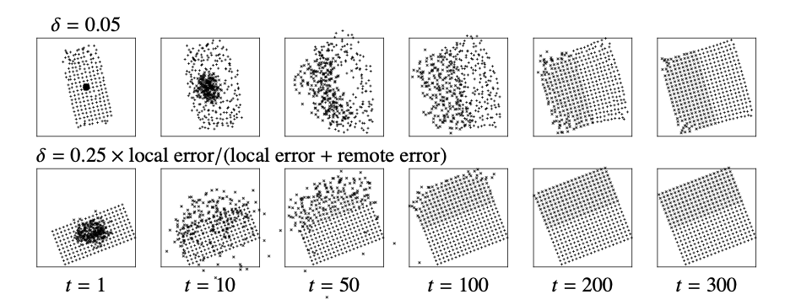

Pattern-uri de comunicare

Algoritmul Vivaldi se bazeaza pe obtinerea de informatie din comunicarea intre noduri. Din acest motiv modul in care nodurile aleg sa comunice intre ele joaca un rol important. Daca topologia permite ca nodurile sa comunice doar cu alte noduri vecine, atunci reteaua va putea estima suficient de bine coordonatele locale, dar va intampina probleme in estimarea globala a retelei. Acest lucru se poate observa prin rularea unui experiment in care nodurile pot comunica doar cu 4 dintre cei mai apropiati vecini. Acest lucru afecteaza vizibil estimarea distantelor la nivel global.

Totusi, in cazul in care este introdusa partial comunicarea cu nodurile distante, reteaua va reusi sa estimeze coordonatele la nivel global. Acest lucru se poate observa Ruland un experiment cu 400 de noduri in care fiecare nod poate comunica cu un set de noduri vecine sau cu un set de noduri distante. Alegerea nodului din categoria nodurilor distante se va face in functie de probabilitatea p. Convergenta retelei scade odata cu cresterea probabilitatii p, dar chiar si o probabilitate p = 5% permite determinarea pozitiilor globale ale nodurilor.

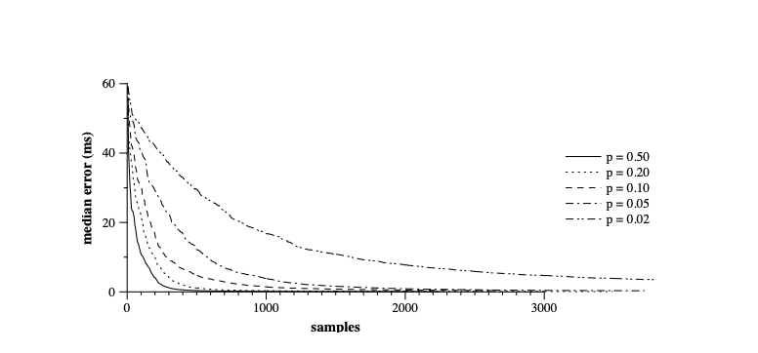

Adaptarea la schimbarile de retea

Pentru a observa cum se adapteaza in pratica o retea ce ruleaza algoritmul Vivaldi la diferite schimbari, se alege o topologie de tip “Transit-Stub”. Aceasta topologie este similara structurii Internetului avand la baza noduri Transit si noduri Stub. Nodurile Transit comunica intre ele, pe distante mai mari, iar nodurile Stub comunica doar cu cele mai apropiate noduri Transit. Dupa ce algoritmul reuseste sa estimeze suficient de bine coordonatele nodurilor, modificam distanta unui nod Stub fata de nodul sau Transit pentru a fi de 10 ori mai mare. Aceasta actiune determina o schimbare in eroare mediana a retelei. Desi eroarea mediana a retelei converge in scurt timp la o valoare minima, aceasta este in continuare mai mare decat valoarea mediana anterioara. In cazul in care readucem nodul Stub la pozitia initiala, reteaua va converge din nou la valoarea minima initiala.

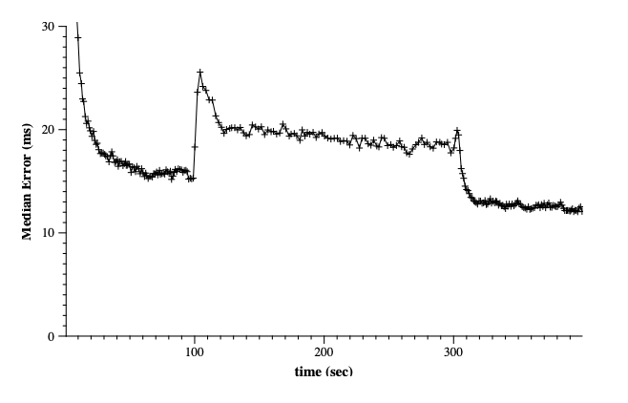

Algoritmul Vivaldi poate fi utilizat si in cadrul retelelor de dimensiuni mari. Fiecare nod utilizeaza un spatiu de stocare constant si utilizeaza masuratori are traficului ce sunt deja transmise. Singurul impediment este costul de inceput pentru invatarea coordonatelor initiale. O retea cu milioane de noduri nu isi poate descoperi coordonatele de la 0 intr-un timp constant. Dar astfel de retele nu apar brusc, ci ca retele mai mic ice evolueaza in timp. Acest lucru este benefic algoritmului deoarece adaugarea unui nou nod intr-o retea existenta este suficient de rapida. Intr-o retea de 1000 de noduri este nevoie doare de aproximativ 20 de iterarii pentru ca un nou nod sa isi gaseasca pozitia in retea cu o eroare minima posibila.

Acuratetea

Pentru determinarea acuratetii algoritmului, Vivaldi este comparat cu GNP folosind 32 de vecini (sau landmarks in cazul GNP). Acuratetea algoritmului Vivaldi depinde de alegerea vecinilor cu care comunica. Daca vecinii sunt mai apropiati, acuratetea predictiei este mai mare. Totusi, pentru e evita estimarea gresita a pozitiilor la nivel global, Vivaldi va comunica cu 16 vecini apropiati si 16 vecini aflati la o distanta mai mare.

De asemenea, un factor important ce influenteaza acuratetea algoritmului este numarul de vecini alesi. Performanta algoritmului Vivaldi creste semnificativ pana la pragul de 32 de vecini, pastrand proportia vecinilor apropiati si departati. In comparatie, algoritmul GNP necesita doar 16 vecini pentru a atinge performanta optima.

Complexitate timp / mesaj
Acceleratie / eficienta
Avantaje / Dezavantaje care apar cu variatia numarului de noduri
Particularizare pentru 1-2 topologii la alegere

